INDICA AO PODER EXECUTIVO MUNICIPAL, ATRAVÉS DA SECRETARIA COMPETENTE, QUE REALIZE A LIMPEZA, A PODA DAS ÁRVORES E A RESTAURAÇÃO DAS CALÇADAS AO REDOR DA ESCOLA 29 DE NOVEMBRO.

De conformidade com o que estabelece o Artigo 120 do Regimento Interno da Casa, o Vereador Subscritor, depois de ouvida a Soberana e Douta manifestação do Plenário, INDICA ao Poder Executivo Municipal, através da secretaria competente, que realize a limpeza a poda das arvores e a restauração das calçadas ao redor da escola 29 de novembro centro de Tangará da Serra.

JUSTIFICATIVA:

Fazendo uso da Proposição Indicação, vimos através desta solicitar ao Excelentíssimo Senhor Prefeito Municipal, no uso de suas atribuições legais, através da secretaria competente, que realize a limpeza ao redor da escola 29 de Novembro bem como, que também realize a poda das árvores, pois as mesmas estão grandes e com muitos galhos, que acabam atrapalhando o tráfego.

Além de prejudicar a iluminação pública noturna, causa insegurança aos alunos e moradores da referida região.

Também é importante salientar que as calçadas ficam quase que por completa coberta de folhas tirando parte da elegância da escola, salientamos também que as calçadas se encontram numa situação precária, trazendo riscos sérios aos usuários, necessitando assim de uma restauração urgente devido a ondulações e buracos existentes nas mesmas.

É de grande relevância a realização destes serviços para os moradores e alunos daquela localidade, uma vez que existem muitas reclamações sobre os problemas supracitados.
Deste modo é de suma importância a execução desta ação, visando melhorar a qualidade da escola, bem como a vida dos moradores e alunos daquela localidade.

Destacando em fotos tiradas recentemente, anexo a esta indicação, assim ilustrarmos que naquele local o acumulo de sujeira, a falta de poda das arvores e a má qualidade das calçadas são problemas realmente existentes, tornando-se assim necessária que se tome as devidas providências.

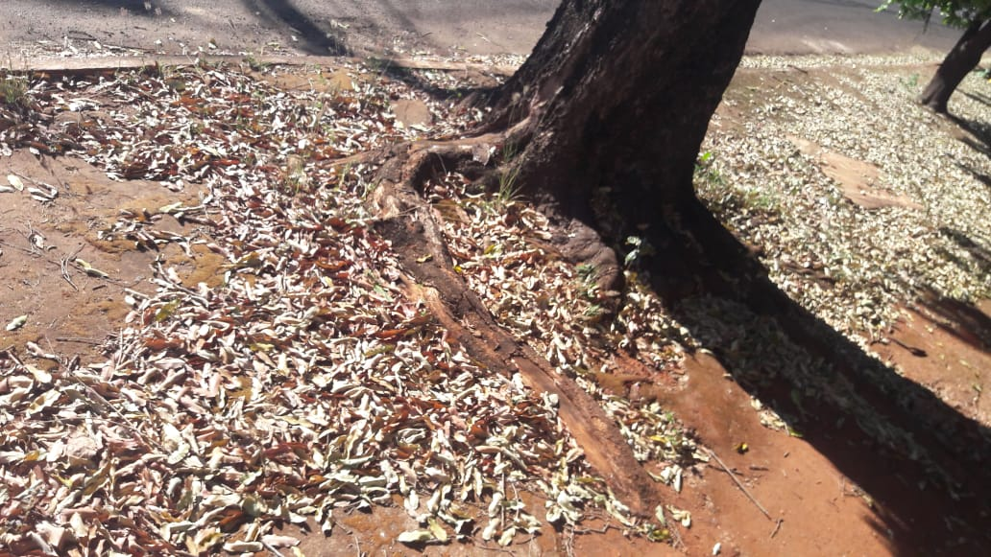

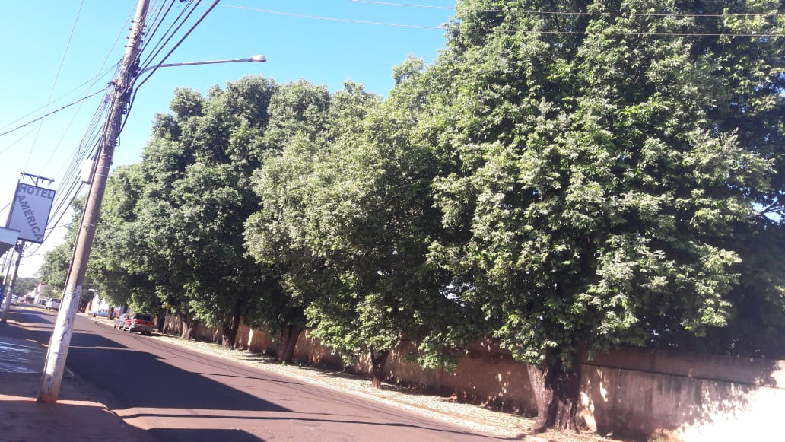

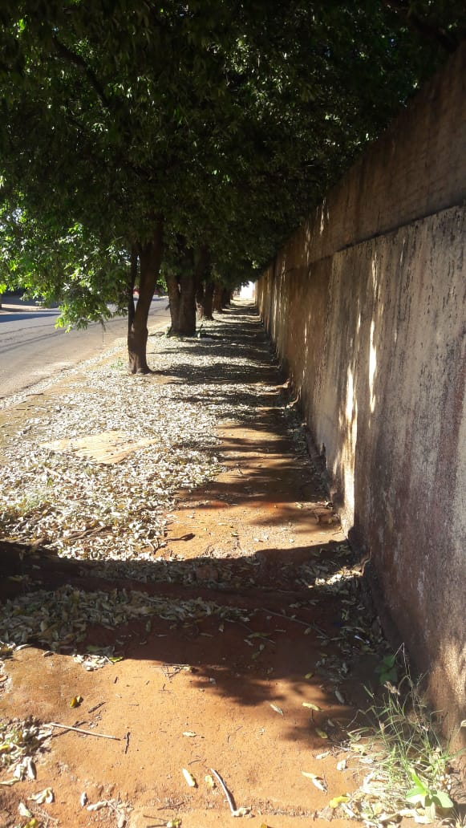

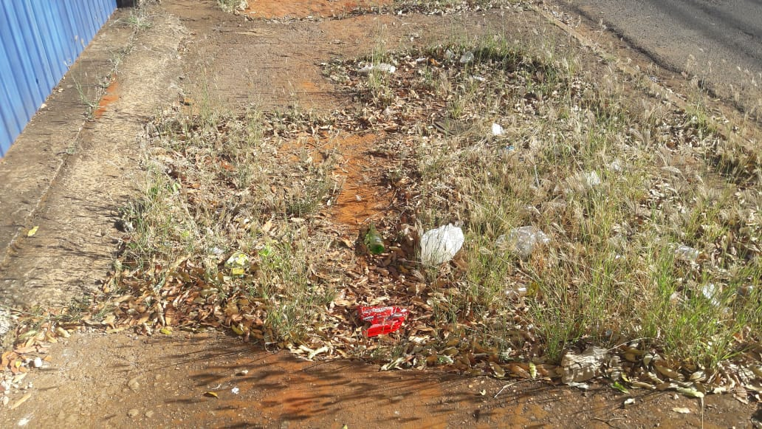

Diante do exposto, formulamos esta contando com o apoio dos Nobres Pares, bem como contando com a atenção do Excelentíssimo Senhor Prefeito Municipal, para que atenda ao clamor da população tangaraense.

Plenário das Deliberações, Vereador Daniel Lopes da Silva, Câmara Municipal de Tangará da Serra, Estado de Mato Grosso, Aos dez Dias do Mês de Julho do Ano de Dois Mil e Dezoito.

_________________________________________
CLAUDINHO FRARE
VEREADOR – VICE PRESIDENTE


